Отдельные виды документов, оформленные жителями Самарской области в электронном виде через портал Госуслуги, можно получить в МФЦ. Распечатать и заверить документы можно в любом офисе МФЦ, такой документ имеет юридическую силу наравне с подлинником.
Для того, чтобы получить на бумажном носителе электронный результат оказания услуги, можно обратиться в любой офис МФЦ, при себе необходимо иметь документ, удостоверяющий личность, организация –нотариальную доверенность и номер заявления (отображается в личном кабинете Госуслуг), в результате которого был сформирован электронный документ. Специалист МФЦ распечатает и заверит полученный результат, который имеет юридическую силу наравне с оригиналом.
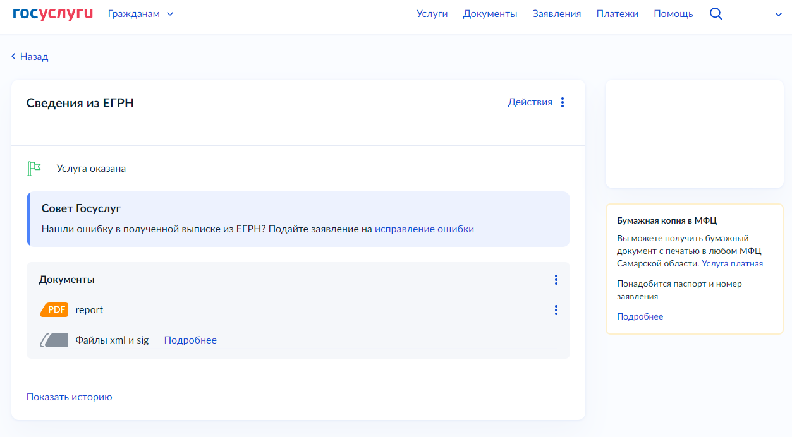
Услуга платная 15 рублей 1 лист.
Для удобства жителям области на портале МФЦ доступна предварительная запись на получение результатов оказания услуг через ЕПГУ
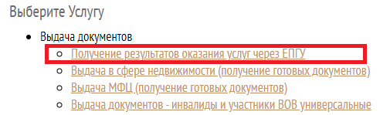
Перечень документов, полученные посредством портала Госуслуг (ЕПГУ), которые можно распечатать в МФЦ
1. Сведения из Единого государственного реестра недвижимости
2. Выписка из электронной трудовой книжки
3. Сведения о состоянии индивидуального лицевого счета застрахованного лица
4. Справка о размере пенсии и иных социальных выплат на дату
5. Справка, подтверждающая право на получение социальных услуг
6. Справка о выплатах СФР за период
7. Свидетельство о регистрации по месту пребывания
8. Свидетельство о регистрации по месту жительства несовершеннолетнего гражданина,
не достигшего 14-летнего возраста
9. Уведомление о прибытии иностранного гражданина в место пребывания
10. Адресные справки

